LABORATORIYA-2

Mavzu: PHP da oddiy skript yozish va forma ma’lumotlarini qabul qilish

Ishning maqsadi
PHP dasturlash tilida oddiy skript yozish, HTML forma orqali foydalanuvchidan ma’lumot olish va ushbu ma’lumotlarni PHP yordamida serverda qabul qilib qayta ishlashni o‘rganish.

PHP haqida umumiy tushuncha
PHP (Hypertext Preprocessor) — bu server tomonda ishlaydigan dasturlash tili bo‘lib, asosan dinamik web sahifalarni yaratishda qo‘llaniladi. PHP kodi serverda bajariladi va natijasi HTML ko‘rinishida foydalanuvchining brauzeriga yuboriladi.
PHP yordamida quyidagi ishlarni bajarish mumkin:
- foydalanuvchi ma’lumotlarini qabul qilish
- ma’lumotlar bazasi bilan ishlash
- login va registratsiya tizimlari yaratish
- web sahifalarni dinamik boshqarish
PHP fayllar odatda .php kengaytmasiga ega bo‘ladi.
PHP kodi maxsus teglar ichida yoziladi:
<?php
PHP kod
?>
Brauzer foydalanuvchiga PHP kodni emas, balki uning natijasini ko‘rsatadi.

HTML forma tushunchasi
HTML forma — bu foydalanuvchidan ma’lumot qabul qilish uchun ishlatiladigan element hisoblanadi. Web sahifalarda foydalanuvchi bilan aloqa qilishning asosiy usullaridan biri aynan formalardir.
Forma yordamida quyidagi ma’lumotlar olinishi mumkin:
- ism va familiya
- email manzil
- parol
- yosh
- jins
- qiziqishlar
Formaning asosiy elementlari quyidagilar hisoblanadi:
- input
- textarea
- select
- button
Har bir forma elementida name atributi mavjud bo‘lib, PHP aynan shu nom orqali yuborilgan ma’lumotni qabul qiladi.

Forma ma’lumotlarini yuborish metodlari
HTML formalar serverga ma’lumot yuborishda ikki xil metoddan foydalanadi:

GET metodi
GET metodida ma’lumotlar URL manzil orqali yuboriladi. Masalan:
site.uz/index.php?name=Ali
GET metodining xususiyatlari:
- ma’lumot URL da ko‘rinadi
- kichik hajmdagi ma’lumotlar uchun ishlatiladi
- xavfsizlik darajasi past

POST metodi
POST metodida ma’lumotlar serverga yashirin holda yuboriladi va URL manzilda ko‘rinmaydi.
POST metodining xususiyatlari:
- ma’lumot URL da ko‘rinmaydi
- katta hajmdagi ma’lumot yuborish mumkin
- xavfsizlik darajasi yuqoriroq
Ko‘pgina web tizimlarda POST metodi ishlatiladi.

PHP da forma ma’lumotlarini qabul qilish
PHP da formadan yuborilgan ma’lumotlar maxsus global massivlar yordamida qabul qilinadi.
Eng asosiylari:
- $_GET – GET metodi orqali yuborilgan ma’lumotlarni qabul qiladi
- $_POST – POST metodi orqali yuborilgan ma’lumotlarni qabul qiladi
- $_REQUEST – GET va POST ma’lumotlarini birgalikda qabul qilishi mumkin
Masalan, agar forma elementining name atributi username bo‘lsa, PHP shu nom orqali qiymatni oladi.

PHP skript bajarilish jarayoni
Forma va PHP skript ishlash jarayoni quyidagicha amalga oshadi:
- foydalanuvchi web sahifadagi formani to‘ldiradi
- foydalanuvchi yuborish (submit) tugmasini bosadi
- forma ma’lumotlari serverga yuboriladi
- PHP skript bu ma’lumotlarni qabul qiladi
- PHP ma’lumotlarni qayta ishlaydi
- natija brauzerga chiqariladi

Laboratoriya ishining bajarilish tartibi

1-bosqich
Kompyuterda lokal server dasturini ishga tushiring. Masalan:
- XAMPP
- OpenServer
- Laragon
2-bosqich
Server papkasida yangi loyiha papkasi yarating. Masalan:
php_form_lab

3-bosqich Yangi HTML sahifa yarating va unda forma hosil qiling.
Formada quyidagi maydonlar bo‘lishi kerak:
- ism
- familiya
- yosh
- jins (radio button)
- qiziqishlar (checkbox)
- yuborish tugmasi
Forma ma’lumotlari serverga yuborilishi uchun tegishli atributlar yoziladi.

4-bosqich
Forma ma’lumotlari yuboriladigan PHP fayl yarating.
Bu fayl quyidagi vazifalarni bajarishi kerak:
- formadan yuborilgan ma’lumotlarni qabul qilish
- har bir ma’lumotni o‘zgaruvchilarga saqlash
- ma’lumotlarni ekranga chiqarish

5-bosqich
PHP sahifada foydalanuvchi yuborgan ma’lumotlar quyidagi ko‘rinishda chiqarilishi kerak:
Ism: ...
Familiya: ...
Yosh: ...
Jins: ...
Qiziqishlar: ...

Topshiriq:
Urganch davlat universiteti saytida ariza bo’limi:

elseif($page=='ariza') {

// FORM YUBORILSA
if(isset($_POST['ariza_submit'])){

$ism = $_POST['ism'];
$fakultet = $_POST['fakultet'];
$kurs = $_POST['kurs'];
$jins = $_POST['jins'];
$sana = $_POST['sana'];
$ariza = $_POST['ariza'];

if(!empty($ism) && !empty($fakultet) && !empty($kurs) && !empty($jins) && !empty($sana) && !empty($ariza)){

$stmt = $conn->prepare("INSERT INTO arizalar (ism,fakultet,kurs,jins,sana,ariza) VALUES (?,?,?,?,?,?)");
$stmt->bind_param("ssssss",$ism,$fakultet,$kurs,$jins,$sana,$ariza);
$stmt->execute();
$stmt->close();

echo "<div style='background:#d4edda;padding:15px;text-align:center;border-radius:6px;margin-bottom:20px;'>Ariza muvaffaqiyatli yuborildi!</div>";
}
}

?>
<section style="padding:60px 0;">
<div class="container">
<h2 style="text-align:center;margin-bottom:30px;">Talaba Ariza Yuborish</h2>

<form method="POST" style="max-width:600px;margin:0 auto;background:#fff;padding:30px;border-radius:12px;box-shadow:0 8px 20px rgba(0,0,0,0.1);">

<input type="text" name="ism" placeholder="Ismingiz" required style="width:100%;padding:12px;margin-bottom:15px;border:1px solid #ddd;border-radius:6px;">

<input type="text" name="fakultet" placeholder="Fakultet" required style="width:100%;padding:12px;margin-bottom:15px;border:1px solid #ddd;border-radius:6px;">

<input type="text" name="kurs" placeholder="Kurs" required style="width:100%;padding:12px;margin-bottom:15px;border:1px solid #ddd;border-radius:6px;">

<label style="font-weight:bold;">Jinsi:</label>
<div style="display:flex;gap:25px;margin-bottom:15px;margin-top:5px;">
<label style="cursor:pointer;">
<input type="radio" name="jins" value="Erkak"> 👨 Erkak
</label>

<label style="cursor:pointer;">
<input type="radio" name="jins" value="Ayol"> 👩 Ayol
</label>
</div>

<label style="font-weight:bold;">Tug‘ilgan sana:</label>
<input type="date" name="sana" style="width:100%;padding:12px;margin-bottom:15px;border:1px solid #ddd;border-radius:6px;">

<textarea name="ariza" placeholder="Ariza matni" required style="width:100%;padding:12px;margin-bottom:15px;border:1px solid #ddd;border-radius:6px;height:120px;"></textarea>

<button type="submit" name="ariza_submit" style="width:100%;padding:13px;background:#003366;color:white;border:none;border-radius:6px;font-size:16px;cursor:pointer;">
Yuborish
</button>

</form>

<hr style="margin:50px 0;">

<h3>Yuborilgan Arizalar</h3>

<?php
$result = $conn->query("SELECT * FROM arizalar ORDER BY created_at DESC");

if($result->num_rows > 0){
while($row = $result->fetch_assoc()){
echo "
<div style='background:#f8f9fa;padding:18px;margin-bottom:15px;border-radius:8px;border-left:5px solid #003366;'>
<strong>".$row['ism']."</strong> | ".$row['fakultet']." | ".$row['kurs']." | ".$row['jins']."<br>
Tug‘ilgan sana: ".$row['sana']."<br><br>
".$row['ariza']."<br>
<small style='color:gray;'>".$row['created_at']."</small>
</div>";
}
}else{
echo "<p>Hozircha arizalar yo‘q</p>";
}

Natijalar esa quydagicha:

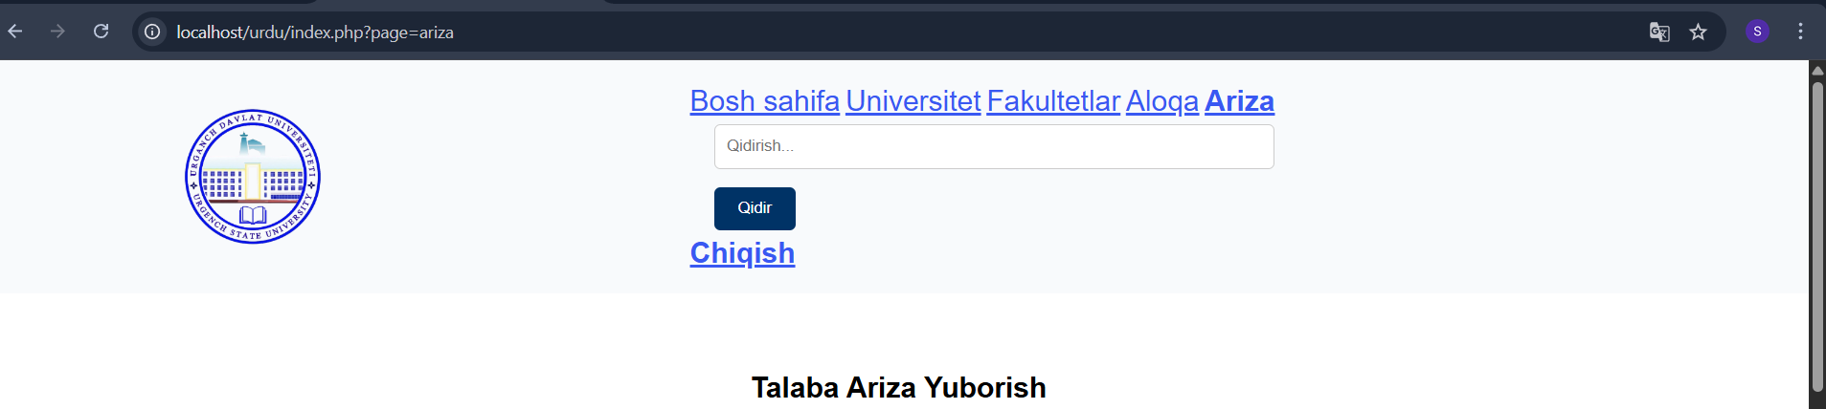
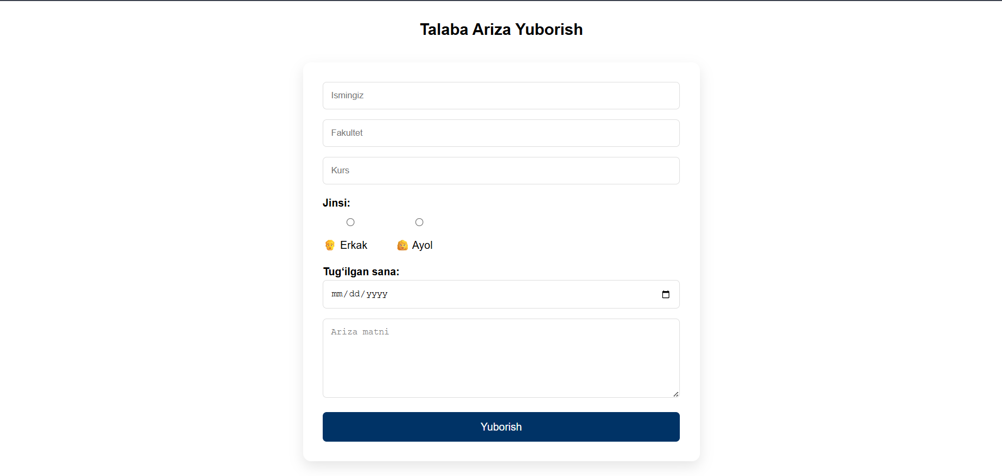

Va ma’lumot kiritamiz:
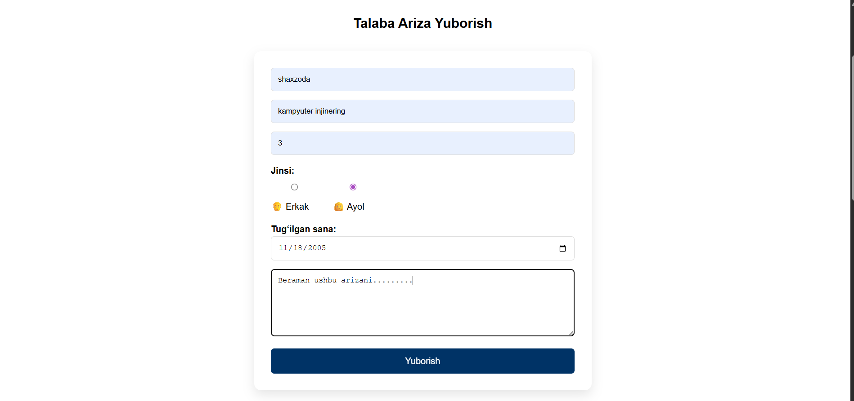

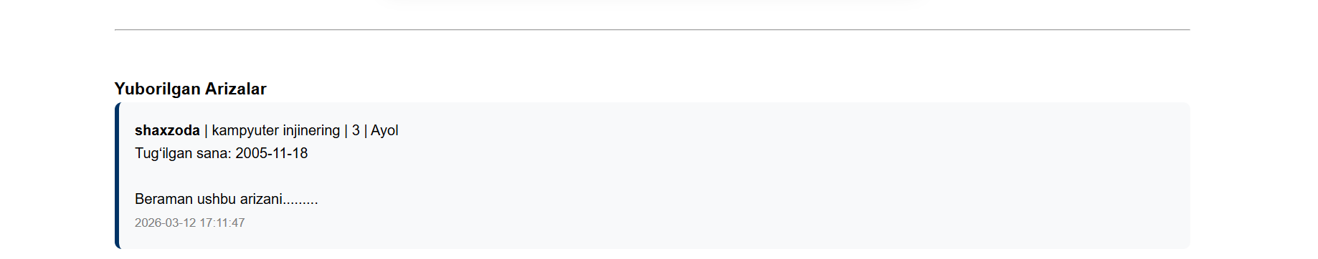
Xulosa
Ushbu laboratoriya ishida PHP dasturlash tilida oddiy skript yaratish hamda HTML forma orqali foydalanuvchidan ma’lumot qabul qilish jarayoni o‘rganildi. PHP ning global massivlari yordamida formadan yuborilgan ma’lumotlarni serverda qayta ishlash mumkinligi ko‘rib chiqildi. Bu bilimlar web dasturlashda dinamik saytlar yaratish uchun muhim asos hisoblanadi.

